Actividad 6 - Simulación de respuesta a un incidente de seguridad

Juan David Lozano Serna

Docente: John Rodríguez

Universidad Iberoamericana
Calidad de software
2024

INDICE:
Introducción ............................................................. 3
Desarrollo ................................................................ 4
Contexto del ataque ransomware ..................................... 4
Descripción y características ........................................ 4
Relevancia actual ........................................................ 4
Problemas identificados ................................................ 5
Estrategias de mitigación ............................................. 5
Modelo de simulación ................................................... 6
Diagrama de flujo del ataque y defensas ......................... 7
Conclusiones ................................................................ 8
Referencias .................................................................. 8

Introducción

Los ransomware son uno de los ataques cibernéticos mas frecuentes en la actualidad y a su vez es uno de los más críticos debido a la manera en la que puede cifrar o bloquear el acceso parcial o inclusive total a los sistemas de las organizaciones.
Estos tipos de ataque comprometen la disponibilidad, la integridad y la confidencialidad de las personas y sus datos, lo cual representa un riesgo para los negocios y la seguridad de la información que manejan.
La idea de este trabajo es analizar a profundidad cómo funcionan los Ransomware, diseñar un ejemplo en el que se muestre el funcionamiento y así mismo presentar estrategias basadas en el análisis de datos de seguridad. Al comprender esta información nos permitirá anticipar eventos desastrosos y mejorar nuestro conocimiento relacionado con la protección de sistemas informáticos.
Este estudio es relevante debido a que conforme el tiempo pasa, los ransomware evolucionan, incorporando tácticas mas sofisticadas como la doble extorsión, el cifrado hibrido y la explotación de vulnerabilidades desconocidas.

2. Desarrollo
2.1 Descripción del funcionamiento y el ataque de un Ransomware
El ransomware es un malware diseñado con el fin de cifrar archivos y bloquear sistemas para asi exigir un beneficio a cambio de desbloquear la información lo el desbloqueo de los sistemas. Todo empezó en los años ochenta, pero asi como mejora la seguridad año tras año, las amenazas constantemente evolucionan llegando a tal punto de afectar gobiernos, empresas y ciudadanos del común.
Para atacar a un objetivo, usan vectores como Phising, exploits, descargas maliciosas o inclusive ingeniería social para infectar un sistema. Una vez están dentro del sistema, ejecutan procesos automatizados de cifrado y comunican instrucciones para “el pago de rescate”, generalmente mediante criptomonedas.
2.2 Características
Característica | Definición
Persistencia | Se oculta en el sistema para evitar la detección
Automatización | Una vez ejecutado, opera sin la necesidad de intervención humana
Extorsión | Solicitan un pago de rescate para recuperar archivos
Doble Extorsión | Roba datos antes de cifrarlos y amenazar con divulgarlos
Cifrado | Utiliza algoritmos robustos como AES o RSA
Movimiento lateral | Se propaga rápidamente por la red
2.3 Relevancia en el panorama actual del Ransomware.
- Actualmente es uno de los ataques más comunes según NIST, OWASP y CIS
- Afecta sectores críticos como salud, banca, educación e industria
- El crecimiento del teletrabajo, sistemas mal configurados y el acceso remoto incrementaron los incidentes.
- Las pérdidas económicas globales superan miles de millones de dólares al año
2.4 Problemas:
- Usuarios poco capacitados
- Falta de monitoreo basado en el análisis de datos
- Ausencia de copias de seguridad
- Falta de políticas de seguridad centralizadas
- Respuesta lenta ante incidentes
- Vulnerabilidades no corregidas.
2.5 Estrategias
Estrategias técnicas | Estrategias con base del análisis de datos | Estrategias Organizacionales
Copias frecuentes y fuera de línea | Monitoreo continuo de tráfico anómalos | Capacitación a los usuarios
Actualización continua del sistema operativo y software | Identificación de patrones de comportamiento malicioso | Simulaciones de phishing internas
Aplicar políticas estrictas de control de acceso | Alertas predictivas basadas en inteligencia de amenazas | Políticas claras de uso de dispositivos
Implementación de un EDR (EndPoint Detection and Response) | Detección de actividad inusual (Incremento masivo de operaciones de escritura, acceso a rutas no permitidas, conexiones sospechosas) | Plan formal de respuesta a incidentes
Bloqueo de macros y scripts desconocidos
Segmentacion de redes para evitar propagación lateral
Cifrado propio de datos sensibles
2.6 Modelo de simulación
El modelo desarrollado representa de forma secuencial, el comportamiento de un ataque ransomware desde su inicio hasta su fase de mitigación. Esta simulación permite visualizar como progresa el ataque, que decisiones se toman en cada etapa y en que puntos se pueden activar las defensas para detenerlo. El proceso inicia cuando el usuario recibe el vector de infección puede ser múltiples maneras como un correo o un archivo malicioso. Si el filtro antiphishing no bloquea la amenaza y el usuario abre el archivo, el ransomware intenta instalarse; en este punto el antivirus puede detectar la ejecución.
Si la instalación tiene éxito y el malware establece comunicación con su servidor de comando y control. El firewall o el SIEM puede bloquear esta conexión. Si no es interrumpida la conexión, el ransomware escanea y cifra los archivos eliminando copias de seguridad locales. Luego de esto, se verifica si existen backups externos en dado caso puede restaurarse la información y si no se produce la perdida de datos mostrando un mensaje de rescate y se activa el proceso de mitigación y respuesta

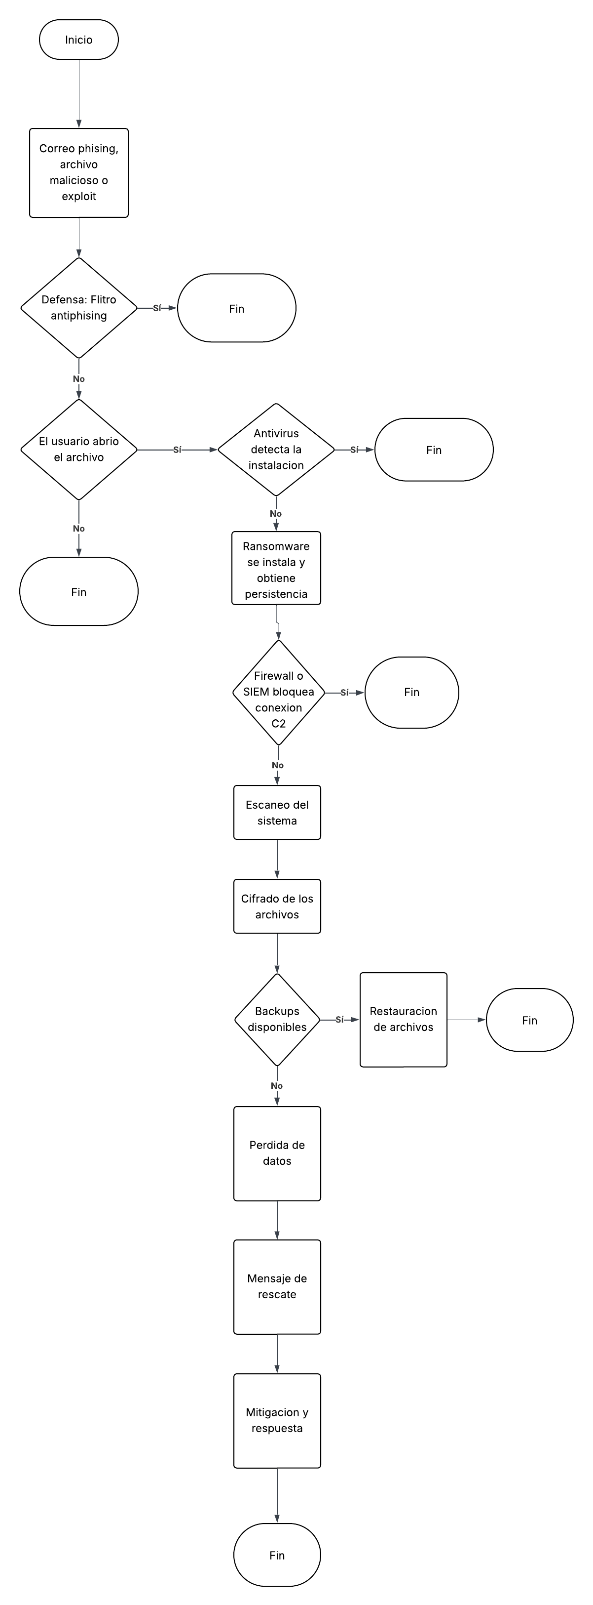
2.7 Diagrama de flujo

3. Conclusiones
- El estudio del ransomware me permitió comprender como un ataque puede comprometer la disponibilidad y la integridad de los datos mediante técnicas de cifrado avanzadas.
- La simulación realizada evidencio la importancia del análisis de datos de seguridad ya que permite detectar comportamientos anómalos que usualmente preceden a un ataque.
- La investigación resalto la necesidad de adoptar una postura proactiva en ciberseguridad. Es necesario realizar capacitaciones para tener estrategias de mitigación ante estos riesgos y proteger los sistemas de información

4. Referencias:
- Computer Security Resource Center. (2018). Risk Management framework for information systems and organizations: A system life cycle approach for security and privacy. NIST.
- Icontec. (2009). NTC-ISO/IEC 27005: Tecnología de la información. Técnicas de seguridad. Gestión del riesgo en la seguridad de la información.
- OWASP. (2024). Risk Assessment Framework. https://owasp.org
- Center for Internet Security. (2024). CIS Critical Security Controls Version 8.

